GE.06-22184 (R) 310506 010606
ОРГАНИЗАЦИЯ  ОБЪЕДИНЕННЫХ НАЦИЙ | E

 | ЭКОНОМИЧЕСКИЙ  И СОЦИАЛЬНЫЙ СОВЕТ | Distr.  ECE/TRANS/WP.29/2006/74  10 March 2006  RUSSIAN  Original:

ЕВРОПЕЙСКАЯ ЭКОНОМИЧЕСКАЯ КОМИССИЯ

КОМИТЕТ ПО ВНУТРЕННЕМУ ТРАНСПОРТУ

Всемирный форум для согласования правил в области
транспортных средств (WP.29)

Сто тридцать девятая сессия
Женева, 20-23 июня 2006 года
Пункт 5.5 и В.2.8 предварительной повестки дня

ПРЕДЛОЖЕНИЕ ПО РАЗРАБОТКЕ ГЛОБАЛЬНЫХ ТЕХНИЧЕСКИХ ПРАВИЛ, КАСАЮЩИХСЯ ЕДИНООБРАЗНЫХ ПРЕДПИСАНИЙ В ОТНОШЕНИИ РАЗМЕЩЕНИЯ И ОБОЗНАЧЕНИЯ ОРГАНОВ УПРАВЛЕНИЯ,
СИГНАЛЬНЫХ УСТРОЙСТВ И УКАЗАТЕЛЕЙ МОТОЦИКЛА

Передано представителем Италии

Примечание: Настоящий документ содержит предложение по разработке глобальных технических правил (ГТП), касающихся единообразных предписаний в отношении размещения и обозначения органов управления, сигнальных устройств и указателей мотоцикла, в рамках Соглашения 1998 года о введении глобальных технических правил для колесных транспортных средств, предметов оборудования и частей, которые могут быть установлены и/или использованы на колесных транспортных средствах. В его основе лежит текст неофициального документа № WP.29-138-11, который был распространен в ходе сто тридцать восьмой сессии (ECE/TRANS/WP.29/1050, пункт 102).
_______

Настоящий документ является рабочим документом, который распространяется для обсуждения и представления замечаний. Ответственность за его использование в других целях полностью ложится на пользователя. Документы можно также получить через ИНТЕРНЕТ:
http://www.unece.org/trans/main/welcwp29.htm
Цель предложения

Многие столкновения транспортных средств происходят в результате снижения концентрации внимания водителя. Одной из вполне объяснимых причин ее снижения является отвлечение внимания водителя от процесса управления транспортным средством вследствие неясности информации, источники которой находятся в поле его зрения, и нечеткости опознавательных обозначений органов управления, необходимых для эксплуатации транспортного средства.

Людям, приобретающим новые транспортные средства в странах, допускающих на своей территории мотоциклы, сертифицированные в рамках различных юрисдикционных систем, приходится приспосабливаться к иным сигнальным устройствам и средствам обозначения органов управления. Водителям требуется время, чтобы привыкнуть к сигналам, размещенным на приборных щитках, и к опознавательным обозначениям органов управления, которыми снабжены их транспортные средства. В продолжение периода такого привыкания водителям транспортных средств приходится отвлекаться от становящейся с каждым днем все более сложной задачи управления и уделять часть внимания распознаванию органов управления и уяснению сигнальных устройств, которые призваны "облегчить" задачу управления транспортным средством.

Поэтому существует необходимость согласования порядка установки и обозначения органов управления, сигнальных устройств и указателей мотоцикла.

Предлагаемые глобальные технические правила могли бы применяться ко всем дорожным мотоциклам. В них были бы конкретно оговорены требования в отношении размещения, обозначения, цвета и подсветки сигнальных устройств, указателей и органов управления мотоцикла. Они были бы призваны обеспечить различимость сигнальных устройств и указателей, а также доступность органов управления транспортного средства для облегчения их использования в условиях движения в светлое и темное время суток.

Описание предлагаемых правил

Документ, приводимый в качестве приложения 1, представляет собой таблицу, в которой проводится сопоставление указанных ниже текстов и содержится проект предложения по техническому содержанию глобальных технических правил.

Существующие правила и директивы

Хотя в настоящее время в списке возможных вариантов не фигурирует никаких конкретных правил, при разработке новых глобальных технических правил в отношении органов управления, сигнальных устройств и указателей были учтены следующие документы:

- Канадские правила обеспечения безопасности механических транспортных средств: Правила № 101 – Размещение и обозначение органов управления и индикаторов.

- Директива 93/29/ЕЕС ЕС – Обозначение органов управления, сигнальных устройств и указателей.

- Япония: Статья 10/Статья 46.

- Правила № 60 ЕЭК ООН: Органы управления, контрольные приборы и индикаторы.

- Федеральный стандарт по безопасности механических транспортных средств Соединенных Штатов Америки № 123: Органы управления и индикаторы.

Международные стандарты, применяемые на добровольной основе

- ИСО 6727-1981 "Мотоциклы: Символы для обозначения органов управления, указателей и сигнальных устройств".

- 9021-1988 "Мотоциклы – Органы управления – Типы, размещение и функции".

_______
Элемент | Источник | FMVSS - США | ИСО | ИСО | ЯПОНИЯ | ЕС | ЕЭК | Предложение МАЗМ
№ | Содержание | 123 | 6727-1981 | 9021-1988 | Статья 10 / Статья 46 | 93/29/EEC | Правила № 60 | ГТП | Комментарий
Предмет | Содержание | Органы управления и индикаторы мотоциклов | Механические транспортные средства - Мотоциклы - Символы для обозначения органов управления, указателей и сигнальных устройств | Мотоциклы - Органы управления - Типы, размещение и функции | Системы управления  (Статья 10)  Спидометр  (Статья 46) | Предписания, касающиеся частичного официального утверждения двух- или трехколесных транспортных средств в отношении обозначения органов управления, сигнальных устройств и указателей | Единообразные предписа-ния, касающиеся офици-ального утверждения двух-колесных мотоциклов и мопедов в отношении органов управления, приводимых в действие водителем, включая обозначение органов управления, контрольных приборов и индикаторов | Органы управления, индикаторы и символы для их обозначения на мотоциклах
Транспортные средства, к которым применяются положения | Источник |  | 2 | 1 |  |  | 1
Транспортные средства, к которым применяются положения | Содержание | Мотоциклы с рулем, за исключением полицейских мотоциклов. | Мотоциклы, определенные в стандарте ИСО 3833. Органы управления, разме-щенные на приборном щитке или находящиеся в непосредственной близости от водителя мотоцикла. | Двухколесные мотоциклы, определенные в стандарте ИСО 3833. | Механические транспортные средства. | Двух- или трехколесные механические транспортные средства. | Двухколесные мотоциклы и двухколесные мопеды. | Мотоциклы, предназначенные для эксплуатации на дорогах общего пользования. | Этот аспект следует рассмотреть на более позднем этапе, когда будут дополнительно согласованы определения категорий транспортных средств
Общие предписания | Источник | S3 |  | 4.2 | Статья 10-1 |  | 5.1
Общие предписания | Содержание | Любое предусмотренное обозначение должно размещаться на органе управления или индикаторе либо рядом с ним и должно находиться непосредственно перед глазами водителя. |  | Органы управления должны быть доступны водителю, который находится в обычном положении при вождении. Органы управления на руле должны быть расположены таким образом, чтобы водитель мог достать их, не снимая рук с соответствующих рукояток. Доступу водителя ко всем органам управления не должны мешать какие-либо другие органы управления или элементы структуры транспортного средства. | Устройства управ-ления, необходи-мые для эксплуата-ции транспортного средства, должны располагаться в пределах 500 мм влево или вправо от центра руля и должны быть скон-струированы таким образом, чтобы водитель, находя-щийся в обычном положении при вождении, мог легко пользоваться ими. |  | Органы управления должны быть доступны водителю, который находится в обычном положении при вождении. Органы управления на рулевом устройстве должны быть расположены таким образом, чтобы водитель мог достать их, не снимая рук с соответствующих рукояток. Доступу водителя ко всем органам управления не должны мешать какие-либо другие органы управления или элементы структуры транспортного средства. | Органы управления, используемые в ходе обычной эксплуатации, должны быть доступны водителю, который находится в обычном положении при вождении. Органы управления на руле должны быть расположены таким образом, чтобы водитель мог достать их, не снимая рук с соответствующих рукояток. Для водителя, который находится в обычном положении при вождении, символы или индикаторы органов управления должны четко выделяться: либо светлые на темном, либо темные на светлом фоне. Символы должны размещаться на органах управления или индикаторах, для обозначения которых они служат, либо рядом с ними. Когда таковое невозможно, символ и орган управления или индикатор должны быть соединены как можно более короткой непрерывной линией.
 | Источник |  | 4.1 |  | Статья 10-2 | 2.1
 | Содержание |  | Символы должны быть узнаваемыми для водителя, который находится в обычном положении при вождении. |  | Обозначение должно размещаться на соответствующем устройстве или рядом с ним, с тем чтобы оно было легко узнаваемым для водителя, находящегося на своем сиденье. | Органы управления, сигнальные устройства и указатели, упомянутые в пункте 2.1.5, когда они установлены на транспортном средстве, должны быть обозначены в соответствии с нижеследующими предписаниями.
 | Источник |  | 4.2 |  |  | 2.1.1
 | Содержание |  | Символы на органах управления и сигнальных устройствах должны четко выделяться на окружающем их фоне. |  |  | Эти символы должны четко выделяться: либо светлые на темном, либо темные на светлом фоне.
 | Источник |  | 4.3 |  |  | 2.1.2
 | Содержание |  | Символы должны размещаться на органах управления или сигнальных устройствах, для обозначения которых они служат, либо рядом с ними. Когда таковое невозможно, символ и орган управления или сигнальное устройство должны быть соединены как можно более короткой непрерывной линией. |  |  | Символы должны раз-мещаться на органах управления или сигналь-ных устройствах, для обозначения которых они служат, либо в непосред-ственной близости от них. Когда таковое невозможно, символ и орган управления или сигнальное устройство должны быть соединены как можно более короткой непрерывной линией.
 | Источник |  | 4.4
 | Содержание |  | Если на том или ином символе изображен вид мотоцикла или частей мотоцикла сбоку, то подразумевается, что мотоцикл перемещается справа налево.
Цвет световых сигнальных устройств | Источник | ---------- | 4.6 | ---------- | ---------- | 2.1.4 | Приложение 4, пункт 8
 | Содержание | ---------- | Красный: Опасность  Желтый: Внимание  Зеленый: Безопасно  Синий: Дальний свет | ---------- | ---------- | Красный: Опасность  Автожелтый: Внимание  Зеленый: Безопасно  Синий: Только дальний свет | Красный: Опасность  (Авто)желтый: Внимание  Зеленый: Безопасно  Синий: Дальний свет | Красный: Опасность  Автожелтый: Внимание  Зеленый: Безопасно  Синий: Только дальний свет
Символы |  | Унифицированы | Унифицированы | Неприменимо | Унифицированы | Унифицированы | Унифицированы | Если используется символ, то он соответствует стандарту ИСО 6727
Дополнительный выключатель двигателя | Источник | S5.1 и Таблица 3, №. 2 | ---------- | 5.1.3.1 и 5.1.3.2 | ---------- | 2.1.5, Рис. 13, Рис. 14 | 6.1.3.1
 | Содержание | Должен быть установлен на каждом мотоцикле, справа на руле, и обозначен установленными символами и надписью "выключено, включено". | ---------- | Может устанавливаться выключатель электропитания.  Расположение: на руле, с правой стороны.  Ручной привод декомпрессора  Расположение: на руле.  Тип: рычаг или вращающаяся рукоятка при условии совмещения с регулятором числа оборотов двигателя. | ---------- | Замок зажигания или выключатель дизельного двигателя в положении "выключено"  Замок зажигания или выключатель дизельного двигателя в положении "включено" | Может устанавливаться вместо основного прерывателя или декомпрессора, располагается с правой стороны руля.  Обозначается установленными символами для положений "выключено" и "включено" | Располагается справа на руле, обозначается установленными надписями и/или символами для положений "выключено" и "включено".
 | Источник | Таблица 3, №. 2 | 5.13 | ---------- | ---------- | Рис. 13 и Рис. 14 | Рис. 15A, B
 | Символ |   Off  Run  Engine Stop  Выключено    Включено | Выключено  Включено | ---------- | ----------  Включено  Выключено |  | Выключено  Включено | Выключено  Включено
 | Цвет светового сигнала | ---------- | ---------- | ---------- | ---------- | ---------- | ----------
Замок зажигания | Источник | Таблица 1, №. 6,  Таблица 3, №. 1 | ---------- | 5.1.1.1 | ---------- | ---------- | 6.1.1.1
Замок зажигания | Содержание | Надпись "выключено" в соответствующем положении, расположенном в направлении против часовой стрелки от остальных положений | ---------- | Если речь идет о поворотном замке зажигания, то он должен поворачиваться по часовой стрелке из положения "выключено" в положение "включено". | ---------- | ---------- | Если речь идет о поворотном замке зажигания, то он должен поворачиваться по часовой стрелке из положения "выключено" в положение "включено". | Определение:  Замок зажигания - устройство, которое позволяет включать двигатель, а также может обеспечивать функционирование других электрических систем на транспортном средстве.  Если речь идет об устройстве поворотного типа, то переключение из положения "выключено" в положение "включено" должно осуществляться по часовой стрелке.
Замок зажигания | Символ | Зажигание | ---------- | ---------- | ---------- | ---------- | ----------
Замок зажигания | Цвет светового сигнала | ---------- | ---------- | ---------- | ---------- | ---------- | ----------
Электрический стартер | Источник | Таблица 3, №. 4 | ---------- | 5.1.1.2 и 5.1.1.3 | Article 10-1 | 2.1.5 | 6.1.1.2 и 6.1.1.3
Электрический стартер | Содержание | Обозначается установленным символом.  Надпись "стартер" в соответствующем положении, если устанавливается отдельно от замка зажигания. | ---------- | Специальных предписаний нет. Если речь идет о поворотном прерывателе, то он должен поворачиваться по часовой стрелке из положения "выключено" в положение "включено", а затем в положение "стартер". | Устройства управ-ления, необходи-мые для эксплуата-ции транспортного средства, должны располагаться в пределах 500 мм влево или вправо от центра руля и должны быть скон-струированы таким образом, чтобы водитель, находя-щийся в обычном положении при вождении, мог легко пользоваться ими. | Обозначается установленным символом. | Специальных предписаний нет. Если речь идет о поворотном прерывателе, то он должен поворачиваться по часовой стрелке из положения "выключено" в положение "включено", а затем в положение "стартер". | Обозначается установленным символом.
Электрический стартер | Источник | Таблица 3, №. 4 | 5.16 | ---------- | ---------- | Рис. 19 | Рис. 18
Электрический стартер | Символ |   Стартер |  | ---------- | ----------
Электрический стартер | Цвет светового сигнала | ---------- | ---------- | ---------- | ---------- | ---------- | ----------
Устройство для холодного запуска двигателя | Источник | Таблица 3, №. 3 | ---------- | 5.5.1 | ---------- | 2.1.5 | 6.5.1 и 9
Устройство для холодного запуска двигателя | Содержание | Обозначается установленным символом и надписью "Заслонка" или "Обогатитель". | ---------- | Орган управления должен быть расположен таким образом, чтобы он был в достаточной мере доступным для водителя. | ---------- | Обозначается установленным символом. | Орган управления должен быть расположен таким образом, чтобы он был в достаточной мере доступным для водителя. | Обозначается либо символом на органе управления либо дополнительным автожелтым сигнальным устройством с соответствующим символом.
Устройство для холодного запуска двигателя | Источник | Таблица 3, №. 3 | 5.4 | ---------- | ---------- | Рис. 5 | Рис. 5
Устройство для холодного запуска двигателя | Символ  Заслонка или Обогатитель | 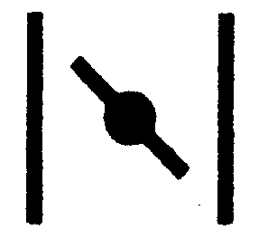 |  | ---------- | ----------
Устройство для холодного запуска двигателя | Цвет светового сигнала | ---------- | ---------- | ---------- | ---------- | Автожелтый | Автожелтый | Автожелтый
Указатель нейтрального положения коробки передач | Источник | Таблица 3, №. 9  Таблица 2, №. 2 | ---------- | ---------- | ---------- | 2.1.5 | 9
Указатель нейтрального положения коробки передач | Содержание | Обозначается установленным символом и надписью "Нейтральное положение" на световом индикаторе зеленого цвета, который включается, когда механизм переключения передач находится в нейтральном положении. | ---------- | ---------- | ---------- | Обозначается установленным символом. | Обозначается установленным символом. | Обозначается установленным символом, световое сигнальное устройство зеленого цвета.
Указатель нейтрального положения коробки передач | Источник | Таблица 3, №. 9 | 5.15 | ---------- | ---------- | Рис. 18 | Рис. 17
Указатель нейтрального положения коробки передач | Символ |   Нейтральное положение |  | ---------- | ----------
Указатель нейтрального положения коробки передач | Цвет светового сигнала | Зеленый | Зеленый | ---------- | ---------- | Зеленый | Зеленый | Зеленый
Отключение подачи топлива | Источник | Таблица 3, №. 12 | 5.12 | 5.5.2.1 | ---------- | ---------- | 6.5.2 и 9
Ручное | Содержание | Обозначается надписью "Топливо" и установленными символами для трех положений: "Включено, Выключено, Резерв", отделенных друг от друга поворотом крана на 90°.  Могут быть предусмотрены отдельные гнезда ("Включено" и "Резерв"). | Могут быть предусмотрены отдельные гнезда ("Включено" и "Резерв"). | Орган управления должен иметь отдельные положения "выключено", "включено" и "резерв" (когда предусмотрен резерв топлива). Орган управления должен быть в положении "включено", когда он находится в направлении подачи топлива из бака к двигателю; в положении "выключено", когда он расположен перпендикулярно к потоку топлива, и в положении "резерв" (когда это предусмотрено), когда он находится в направлении, противоположном потоку топлива. | ---------- | ---------- | Орган управления должен иметь отдельные положения "выключено", "включено" и "резерв" (когда предусмотрен резерв топлива). Орган управления должен быть в положении "включено", когда он находится в направлении подачи топлива из бака к двигателю; в положении "выключено", когда он расположен перпендикулярно к потоку топлива, и в положении "резерв" (когда это предусмотрено), когда он находится в направлении, противоположном потоку топлива. | Положение "включено", если таковое предусмотрено, должно быть отделено от положения "выключено" поворотом крана на 90°. Если предусмотрено положение "резерв", то оно должно быть отделено от положения "включено" поворотом крана на 180° и водитель должен иметь возможность переключить кран в положение "резерв", находясь в обычном положении при вождении. Факультативно: переключатель может быть обозначен надписями "Включено", "Выключено" и "Резерв" (или "Рез" или "Рез.") или установленными символами.
 | Источник | ---------- | ---------- | 5.5.2.2 | ---------- | ---------- | 6.5.2.1
 | Содержание | ---------- | ---------- | Когда предусмотрена подача резервного топлива, водитель должен иметь возможность включать ее в сидячем положении. | ---------- | ---------- | Когда транспортное средство оборудовано таким образом, водитель должен иметь возможность включать подачу резервного топлива в сидячем положении.
 | Источник | Таблица 3, №. 12 | 5.12 | ---------- | ---------- | ---------- | Рис. 13 и Рис. 14
 | Символ | Выключено        Выключено  Выключено  Включено  Резерв  Резерв |  | ---------- | ---------- | ----------  Выключено  Резерв | Выключено  Выключено | Резерв  или Рез.  или Рез.
 | Цвет светового сигнала | ---------- | ---------- | ---------- | ---------- | ---------- | ----------
Автоматическое | Содержание |  |  |  |  |  |  | Для систем, в которых подача топлива прекращается с выключением двигателя, кран отключения подачи топлива является факультативным. В случае установки такого органа управления символы и порядок размещения должны быть такими же, какие установлены для ручных систем прекращения подачи топлива. Положения "Выключено" не требуется. Орган управления может иметь положение "Подача топлива", которое не должно совпадать с каким-либо другим установленным положением и должно быть помечено надписью "Подача". | Какого-либо символа для функции "Подача топлива" на текущий момент не существует. Новый соответствующий символ можно было бы обсудить в качестве одного из аспектов дальнейшей работы, например, в рамках ИСО и т.д.
Спидометр | Источник | Таблица 3, №. 8 | ---------- | ---------- | Статья 46 и Инструкция | ---------- | ----------
 | Содержание | Подсвечивается при включении фар. Увеличение скорости в милях в час в направлении по часовой стрелке; численные значения и крупная градуировка проставляются через каждые 10 миль/ч, мелкая градуировка - через каждые 5 миль/ч. | ---------- | ---------- | Должен быть сконструирован таким образом, чтобы водитель мог легко проверить скорость при движении механического транспортного средства.  Должен иметь подсвечивающее устройство или быть люминесцентным или иметь люминесцентную шкалу или стрелку.  Не должен отражать яркий свет. Должен быть градуирован в км/ч. Двухколесные механические транспортные средства, способные развивать скорость свыше 30 км/ч, должны иметь предупреждающий световой индикатор скорости. | ---------- | Неприменимо  Правила № 39 ЕЭК ООН  скорость ≤ 200 км/ч: интервал ≤ 20 км/ч;  скорость >200 км/ч: интервал ≤ 30 км/ч | Дисплей спидометра должен быть расположен непосредственно в поле зрения водителя, и его показания должны быть четко различимы как в дневное, так и в ночное время.
 | Символ | ---------- | ---------- | ---------- | ---------- | ---------- | ----------
 | Цвет светового сигнала | ---------- | ---------- | ---------- | ---------- | ---------- | ----------
Звуковой сигнал | Источник | Таблица 3, №. 6  Таблица 1, №. 4 | ---------- | 5.4.1 | Статья 10-1 | 2.1.5 | 6.4.1 и 9
Звуковой сигнал | Содержание | Обозначается установленным символом или надписью "Звуковой сигнал", располагается на руле, с левой стороны, включается нажатием. | ---------- | Кнопка или переключатель, расположенные на руле, с левой стороны.  Для транспортных средств, имеющих механизм переключения передач, соединенный с системой сцепления, имеющей ручной привод: кнопка на руле, с правой стороны. | Устройства управ-ления, необходи-мые для эксплуата-ции транспортного средства, должны располагаться в пределах 500 мм влево или вправо от центра руля и должны быть скон-струированы таким образом, чтобы водитель, находя-щийся в обычном положении при вождении, мог легко пользоваться ими. | Обозначается установленным символом. | Для транспортных средств, имеющих механизм переключения передач, функционирующий независимо от системы сцепления: кнопка на руле, с левой стороны.  Для транспортных средств, имеющих механизм переключения передач, соединенный с системой сцепления: кнопка на руле, с правой стороны.  Обозначается установленным символом. | Обозначается установленным символом, располагается на руле, с левой стороны, для транспортных средств, имеющих механизм переключения передач, функционирующий независимо от системы сцепления, и на руле, с правой стороны, для транспортных средств, имеющих механизм переключения передач, соединенный с системой сцепления.
Звуковой сигнал | Источник | Таблица 3, №. 6 | 5.5 | ---------- | Статья 10-2 | Рис. 6 | Рис. 6
Звуковой сигнал | Символ | или  Звуковой сигнал |  | ---------- | Обозначение должно размещать-ся на соответ-ствующем устройстве или рядом с ним, с тем чтобы оно было легко узнаваемым для водителя, находящегося на своем сиденье.  (JIS D0032 или ИСО 2575 как образец) | 
Звуковой сигнал | Цвет светового сигнала | ---------- | ---------- | ---------- | ---------- | ---------- | ----------
Фары | Источник | Таблица 3, №. 5  Таблица 3, №. 10  Таблица 1, №. 3 | 5.1 | 5.4.2.2 |  | 2.1.3  2.1.5 | 6.4.2.2.1  9
 | Содержание | Обозначается установленным символом или надписью "Дальний свет, Ближний свет", располагается на руле, с левой стороны; вверх - для дальнего света, вниз - для ближнего света. Может быть предусмотрено отдельное гнездо. | Может быть предусмотрено отдельное гнездо. | Для транспортных средств, имеющих механизм переключения передач, управляемый ножным рычагом и/или функционирующий независимо от системы сцепления: на руле, с левой стороны.  Для транспортных средств, имеющих механизм переключения передач, соединенный с системой сцепления: на руле, с правой стороны. | Должен распола-гаться в пределах 500 мм от центра руля и должен быть сконструирован таким образом, чтобы водитель, находящийся в обычном положе-нии при вождении, мог легко пользо-ваться им. | Дальний свет фар должен обозначаться параллельными горизонтальными лучами света, а ближний свет - параллельными лучами света, наклоненными вниз. | Для транспортных средств, имеющих механизм переключения передач, функционирующий независимо от системы сцепления: на руле, с левой стороны. | Располагается на руле, с левой стороны, для транспортных средств, имеющих механизм переключения передач, функционирующий независимо от системы сцепления, имеющей ручной привод, и на руле, с правой стороны, для транспортных средств, имеющих механизм переключения передач, соединенный с системой сцепления, имеющей ручной привод. Обозначается установленными символами для дальнего и ближнего света фар. Световой индикатор должен указывать включение дальнего света фар.
 | Источник | ---------- | ---------- | ---------- | ---------- | ---------- | 6.4.2.2.2
 | Содержание | ---------- | ---------- | ---------- | ---------- | ---------- | Для транспортных средств, имеющих механизм переключения передач, соединенный с системой сцепления: на руле, с правой стороны.
 | Источник | Таблица 3, №. 5, №. 10 | 5.1 | ---------- | ---------- | Рис. 1 и Рис. 2 | Рис. 1 и Рис. 2
 | Символ  Огни |     Огни  High Beam  или Фары | Дальний  свет  Ближний  свет | ---------- | ---------- | Дальний  свет  Ближний  свет | Дальний  свет  Ближний  свет | Дальний  свет  Ближний  свет
 | Цвет светового сигнала | ---------- | Синий (дальний свет) | ---------- | ---------- | Синий (дальний свет)  Зеленый (ближний свет) | Синий (дальний свет)  ----------------------- | Дальний свет: синий.  Факультативно: ближний свет: зеленый.
Оптический предупредительный сигнал | Источник | ---------- | ---------- | 5.4.2.3 | ---------- | ---------- | 6.4.2.3
Оптический предупредительный сигнал | Содержание | ---------- | ---------- | Управление этим устройством, для которого нет специальных предписаний по типу конструкции, обеспечивается посредством органа управления, связанного с переключателем дальнего/ближнего света, или является дополнительной функцией этого переключателя. | ---------- | ---------- | Управление этим устройством обеспечивается посредством органа управления, связанного с переключателем дальнего/ближнего света, или является дополнительной функцией этого переключателя. | Орган управления этим устройством, если таковой имеется, должен располагаться с той же стороны руля, что и переключатель дальнего/ближнего света фар транспортного средства.
Оптический предупредительный сигнал | Цвет светового сигнала | ---------- | ---------- | ---------- | ---------- | ---------- | ----------
Противотуманные фары | Источник | ---------- |  | ---------- | ---------- | 2.1.5 | 9
Противотуманные фары | Содержание | ---------- | Если для обеих групп фар используется один орган управления, то используется символ передних противотуманных фар.  Может быть предусмотрено отдельное гнездо (Передние фары) | ---------- | ---------- | Обозначаются установленными символами для передних и задних противотуманных фар.  Если для обеих групп фар используется один орган управления, то используется символ передних противотуманных фар. | Обозначаются установленными символами для передних и задних противотуманных фар.  Если для обеих групп фар используется один орган управления, то используется символ передних противотуманных фар. | Обозначаются установленными символами для передних и задних противотуманных фар.  Если для обеих групп фар используется один орган управления, то используется символ передних противотуманных фар.
Противотуманные фары | Источник | ---------- | 5.10 и 5.11 | ---------- | ---------- | Рис. 10 и Рис. 11 | Рис. 10 и Рис. 11
Противотуманные фары | Символ | ---------- |     Передние  Задняя | ---------- | ---------- | Передние  Задняя | Передние  Задняя | Передние  Задняя
Противотуманные фары | Цвет светового сигнала | ---------- | Передние: зеленые; задние: автожелтые | ---------- | ---------- | Передние: зеленые; задние: автожелтые | Передние: зеленые; задние: автожелтые | Передние: зеленые; задние: автожелтые. Если для обеих групп используется один световой сигнал: зеленые.
Указатель поворота | Источник | Таблица 3, №. 7 | 5.2 | 5.4.3 | Статья 10-1 | 2.1.5 | 6.4.3 и 9
 | Содержание | Обозначается установленными символами или надписью "Поворот: левый, правый".  Орган управления располагается на руле.  Может быть предусмотрено отдельное гнездо. | Может быть предусмотрено отдельное гнездо. | Расположение: на руле.  Орган управления должен быть сконструирован таким образом, чтобы включение левой части переключателя со стороны водителя или перемещение влево обеспе-чивало включение левого указателя, и наоборот - включение правого указателя.  Орган управления должен быть четко обозначен таким образом, чтобы было видно, с какой стороны транспортного средства включается указатель. | Устройства управ-ления, необходи-мые для эксплуата-ции транспортного средства, должны располагаться в пределах 500 мм влево или вправо от центра руля и должны быть скон-струированы таким образом, чтобы водитель, находя-щийся в обычном положении при вождении, мог легко пользоваться ими. | Обозначается установленными символами. | Орган управления должен быть сконструирован таким образом, чтобы включение левой части переключателя со стороны водителя или перемещение влево обеспечивало включение левого указателя, и наоборот - включение правого указателя.  Орган управления должен быть четко обозначен таким образом, чтобы было видно, с какой стороны транспортного средства включается указатель. | Обозначается установленными символами. Левая и правая стрелки на переключателях или сигнальных устройствах могут быть разделены. Переключатель должен располагаться на руле в месте, четко видимом с сиденья водителя, и должен быть четко обозначен. Световой индикатор должен быть расположен в месте, четко видимом для водителя при движении транспортного средства, и может прерывисто включаться, показывая, что включен указатель поворота, либо могут прерывисто включаться отдельные лампы, чтобы было видно, с какой стороны транспортного средства включается указатель. Если для левого и правого указателей поворота предусмотрены отдельные сигнальные приборы или органы управления, то две соответствующие стрелки также могут использоваться отдельно.
 | Источник | Таблица 3, №. 7 | 5.2 | ---------- | Статья 10-4 | Рис. 3 | Рис. 3
 | Символ |   Поворот П, Л |  | ---------- | На органе управления указателя поворота или рядом с ним должны быть предусмотрены обозначения для каждого направления, с тем чтобы они были легко узнаваемыми для водителя, находящегося на своем сиденье.
 | Цвет светового сигнала | ---------- | Автожелтый или зеленый | ---------- | ---------- | Зеленый | Зеленый | Зеленый
Аварийный сигнал | Источник | ---------- | 5.3 | ---------- | ---------- | 2.1.5 | 9
Аварийный сигнал | Содержание | ---------- | Может быть предусмотрено отдельное гнездо. | ---------- | ---------- | Две возможности:  - соответствующее обозначение в непосредственной близости  или  - одновременное включение указателей поворота (обе стрелки на Рис. 3) | Обозначается либо одновременным прерывистым включением стрелок, либо треугольным символом. | Обозначается либо одновременным прерывистым включением ламп(ы) указателя поворота, либо установленным треугольным символом.
Аварийный сигнал | Источник | ---------- | 5.3 | ---------- | ---------- | Рис. 4 | Рис. 4
Аварийный сигнал | Символ | ---------- | 1. Одновременное включение обеих стрелок указателя поворота  или    2. | ---------- | ---------- | 1. Одновременное включение обеих стрелок указателя поворота  или  2. | 1. Одновременное включение обеих стрелок указателя поворота  или  2. | 1. Если сигнальным устройством для указателя поворота служит отдельная стрелка (не две стрелки), то функцию аварийного сигнала может выполнять одновременное включение обоих сигнальных устройств указателя поворота  или  2.
Аварийный сигнал | Цвет светового сигнала | ---------- | 1. Автожелтый или зеленый  2. Красный | ---------- | ---------- | 1 Зеленый  2. Красный | 1. Зеленый  2. Красный | 1. Зеленый  2. Красный
Переключатель освещения | Источник | ---------- | 5.14 | 5.4.2.1 | Article 10-1 | 2.1.5 | 6.4.2.1 и 9
 | Содержание | ---------- | Может быть совмещен с замком зажигания. | В случае поворотного переключателя вращение по часовой стрелке должно обеспечивать включение габаритных огней транспортного средства, а затем - основных огней.  Может быть совмещен с замком зажигания. | Устройства управ-ления, необходи-мые для эксплуата-ции транспортного средства, должны располагаться в пределах 500 мм влево или вправо от центра руля и должны быть скон-струированы таким образом, чтобы водитель, находя-щийся в обычном положении при вождении, мог легко пользоваться ими. | Может быть совмещен с замком зажигания.  Обозначается установленными символами. | Может быть совмещен с замком зажигания.  Обозначается установленными символами.  В случае поворотного переключателя вращение по часовой стрелке должно обеспечивать включение габаритных огней транспортного средства, а затем - основных огней. | Может быть совмещен с замком зажигания. Обозначается установленными символами для габаритных огней, переключателя основных огней и стояночных огней, однако если при включении двигателя транспортного средства все огни включаются автоматически, обозначения для габаритных огней или переключателя основных огней не требуется. В случае поворотного переключателя вращение по часовой стрелке должно обеспечивать включение габаритных огней транспортного средства, а затем - основных огней.
 | Источник | ----------  Габаритные  огни | 5.14 | ---------- | Статья 10-2 | Рис. 15, 16 и 17 | Рис. 16A, B, C | Габаритные  огни
 | Символ | ----------  Стояночные  огни |       Переключа-  тель основных  огней | ---------- | Обозначение должно размещать-ся на соответ-ствующем устройстве или рядом с ним, с тем чтобы оно было легко узнаваемым для водителя, находящегося на своем сиденье.  (JIS D0032 или ИСО 2575 как образец) | Габаритные  огни  Стояночные  огни  Переключа-  тель основных  огней  Габартиные  огни  Стояночные  огни | Переключатель  основных  огней | Стояночные  огни  Переключатель  основных  огней
 | Цвет светового сигнала | ---------- | ---------- | ---------- | ---------- | Габаритные огни: зеленый  Основные огни: зеленый  Стояночные огни: зеленый | Габаритные огни: зеленый  Основные огни: зеленый  Стояночные огни: ------- | Факультативное сигнальное устройство: зеленый
Уровень топлива | Источник | ---------- | ---------- | ---------- | ---------- | 2.1.5 | 9
Уровень топлива | Содержание | ---------- | ---------- | ---------- | ---------- | Обозначается установленным символом. | Обозначается установленным символом. | (Факультативный указатель) Обозначается установленным символом.
Уровень топлива | Источник | ---------- | 5.6 | ---------- | ---------- | Рис. 7 | Рис. 7
Уровень топлива | Символ | ---------- |  | ---------- | ----------
Уровень топлива | Цвет светового сигнала | ---------- | Автожелтый | ---------- | ---------- | Автожелтый | Автожелтый | Если имеется: Автожелтый
Температура охлаждающей жидкости в двигателе | Источник | ---------- | ---------- | ---------- | ---------- | 2.1.5 | 9
Температура охлаждающей жидкости в двигателе | Содержание | ---------- | ---------- | ---------- | ---------- | Обозначается установленным символом. | Обозначается установленным символом. | (Факультативный указатель) Обозначается установленным символом.
Температура охлаждающей жидкости в двигателе | Источник | ---------- | 5.7 | ---------- | ---------- | Рис. 8 | Рис. 8
Температура охлаждающей жидкости в двигателе | Символ | ---------- |  | ---------- | ----------
Температура охлаждающей жидкости в двигателе | Цвет светового сигнала | ---------- | Красный | ---------- | ---------- | Красный | Красный | Если имеется: Красный
Состояние аккумуляторной батареи | Источник | ---------- | ---------- | ---------- | ---------- | 2.1.5 | 9
Состояние аккумуляторной батареи | Содержание | ---------- | ---------- | ---------- | ---------- | Обозначается установленным символом. | Обозначается установленным символом. | (Факультативный указатель) Обозначается установленным символом.
Состояние аккумуляторной батареи | Источник | ---------- | 5.8 | ---------- | ---------- | Рис. 9 | Рис. 9
Состояние аккумуляторной батареи | Символ | ---------- |  | ---------- | ----------
Состояние аккумуляторной батареи | Цвет светового сигнала | ---------- | Красный | ---------- | ---------- | Красный | Красный | Если имеется: Красный
Давление масла в двигателе | Источник | ---------- | 5.9 | ---------- | ---------- | 2.1.5 | 9
Давление масла в двигателе | Содержание | ---------- | Может быть предусмотрено отдельное гнездо. | ---------- | ---------- | Обозначается установленным символом. | Обозначается установленным символом. | Обозначается установленным символом.
Давление масла в двигателе | Источник | ---------- | 5.9 | ---------- | ---------- | Рис. 10 | Рис. 10
Давление масла в двигателе | Символ | ---------- | 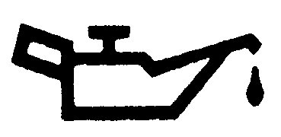 | ---------- | ----------
Давление масла в двигателе | Цвет светового сигнала | ---------- | Красный | ---------- | ---------- | Красный | Красный | Красный
Регулятор числа оборотов двигателя | Источник | Таблица 1, №. 8 | ---------- | 5.1.2.1 | Статья 10-1 | ---------- | 6.1.2.1
Регулятор числа оборотов двигателя | Содержание | Вращающаяся рукоятка управления дроссельной заслонкой, расположенная справа на руле. Само-возвращение в положение холостого хода в направлении по часовой стрелке после снятия усилия. | ---------- | Режим двигателя должен регулироваться посредством ручного управления.  Расположение: справа на руле.  Тип: вращающаяся рукоятка.  Направление вращения: против часовой стрелки для ускорения. | Устройства управ-ления, необходи-мые для эксплуата-ции транспортного средства, должны располагаться в пределах 500 мм влево или вправо от центра руля и должны быть скон-струированы таким образом, чтобы водитель, находя-щийся в обычном положении при вождении, мог легко пользоваться ими. | ---------- | Режим двигателя должен регулироваться посредством ручного управления.  Расположение: справа на руле.  Тип: вращающаяся рукоятка.  Направление вращения: против часовой стрелки для ускорения. | Вращающаяся рукоятка, расположенная справа на руле. Увеличение скорости при вращении против часовой стрелки. Орган управления должен самостоятельно возвращаться в положение холостого хода в направлении по часовой стрелке после снятия усилия, если только не включено устройство автоматического поддержания скорости.
Передний колесный тормоз | Источник | Таблица 1, №. 10 | ---------- | 5.2.1 | Статья 10-1 | ---------- | 6.2.1
 | Содержание | Включается нажатием на рычаг на руле с правой стороны. | ---------- | Ручной рычаг, расположенный на руле, спереди, с правой стороны. | Устройства управ-ления, необходи-мые для эксплуата-ции транспортного средства, должны располагаться в пределах 500 мм влево или вправо от центра руля и должны быть скон-струированы таким образом, чтобы водитель, находя-щийся в обычном положении при вождении, мог легко пользоваться ими. | ---------- | Ручной рычаг, расположенный на руле, спереди, с правой стороны. | Ручной рычаг, расположенный на руле с правой стороны. Однако на транспортных средствах, оснащенных комбинированной тормозной системой, передний колесный тормоз может включаться одновременно с задним колесным тормозом при включении комбинированной тормозной системы.
Задний колесный тормоз | Источник | Таблица 1, №. 11 | ---------- | 5.2.2.1 | Статья 10-1 | ---------- | 6.2.2.1
Ножной орган управления задним колесным тормозом | Содержание | Ножной орган управления, расположенный с правой стороны. | ---------- | В случае сцепления с ручным управлением: педаль на раме с правой стороны. | Устройства управ-ления, необходи-мые для эксплуата-ции транспортного средства, должны располагаться в пределах 500 мм влево или вправо от центра руля и должны быть скон-струированы таким образом, чтобы водитель, находя-щийся в обычном положении при вождении, мог легко пользоваться ими. | ---------- | Для транспортных средств, оборудованных сцеплением с ручным управлением: педаль с правой стороны на раме. | Для транспортных средств категорий L1 - L5, ЗА ИСКЛЮЧЕНИЕМ транспортных средств категории L1 с педалями, используемыми для создания движущей силы [мопеды с педалями велосипедного типа].  Ножной орган управления, расположенный с правой стороны на раме.  Не допускается для транспортных средств категории L1 с педалями, используемыми для создания движущей силы.
 | Источник | ---------- | ---------- | 5.2.2.2 | ---------- | ---------- | 6.2.2.2.1
Ручной орган управления задним колесным тормозом | Содержание | ---------- | ---------- | Без сцепления с ручным управлением: либо ручной рычаг на руле, спереди, с левой стороны, либо педаль на раме с правой стороны. | ---------- | ---------- | Без сцепления с ручным управлением:  Ручной рычаг, расположен-ный на руле, спереди, с левой стороны является обязательным для транс-портных средств, снабжен-ных рабочими педалями, и факультатив-ным для транспортных средств, снабженных подставкой или опорой для ног, находящейся на подставке, максимальная расчетная скорость которых не превышает 100 км/ч. | Для транспортных средств категорий L1 - L5 БЕЗ сцепления с ручным управлением:  Ручной рычаг на руле с левой стороны.  Не допускается для транспортных средств, оборудованных сцеплением с ручным управлением.
 | Источник | ---------- | ---------- |  | ---------- | ---------- | 6.2.2.2.2
 | Содержание | ---------- | ---------- |  | ---------- | ---------- | Без сцепления с ручным управлением:  Все другие транспортные средства: педаль на раме с правой стороны.
 | Источник | ---------- | ---------- | 5.2.3 | ---------- | ---------- | 6.2.3
 | Содержание | ---------- | ---------- | Комбинированная тормозная система:  Расположение и тип органа управления: в соответствии с пунктами 5.2.1 или 5.2.2. | ---------- | ---------- | Комбинированная тормозная система:  Расположение и тип органа управления: в соответствии с пунктами 6.2.1 и 6.2.2. | Для транспортных средств категорий L1 - L5, оснащенных комбинированной тормозной системой:  Задний колесный тормоз может включаться одновременно с передним колесным тормозом при включении комбинированной тормозной системы.
Стояночный тормоз | Источник | ---------- | ---------- | 5.2.4 | Статья 10-1 | ---------- | 6.2.4
Стояночный тормоз | Содержание | ---------- | ---------- | Специальных предписаний в отношении расположения или типа органа управления нет. | Устройства управ-ления, необходи-мые для эксплуата-ции транспортного средства, должны располагаться в пределах 500 мм влево или вправо от центра руля и должны быть скон-струированы таким образом, чтобы водитель, находя-щийся в обычном положении при вождении, мог легко пользоваться ими. | ---------- | Ручной рычаг или педаль, специальных предписаний нет. | (Факультативно для трехколесных мотоциклов или мотоциклов с коляской) Ручной или ножной орган управления, специальных предписаний нет.
Сцепление | Источник | Таблица 1, №. 1 | ---------- | 5.3.1 | Статья 10-1 | ---------- | 6.3.1
Сцепление | Содержание | Располагается на руле с левой стороны, сцепление выключается при нажатии на рычаг. | ---------- | Ручной орган управления сцеплением представляет собой ручной рычаг, расположенный на руле, спереди, с левой стороны. Не запрещается использование комбинированного органа управления в виде ножного рычага, соединенного одновременно со сцеплением и с коробкой передач. | Устройства управ-ления, необходи-мые для эксплуата-ции транспортного средства, должны располагаться в пределах 500 мм влево или вправо от центра руля и должны быть скон-струированы таким образом, чтобы водитель, находя-щийся в обычном положении при вождении, мог легко пользоваться ими. | ---------- | Ручной рычаг на руле, спереди, с левой стороны.  Не запрещается использование комбинированного органа управления в виде ножного рычага, соединенного одновременно со сцеплением и с коробкой передач. | Если имеется: орган управленияa, расположенный на руле, спереди, с левой стороны. Не запрещается использование устройств, устанавливаемых с левой стороны транспортного средства, соединенных одновременно со сцеплением и с коробкой передач. | Предложение МАЗМ отражает текущие и потенциальные изменения в данной области.  В свете развития различных новых технологий предложение МАЗМ преследует цель меньше ограничивать свободу выбора конструктивных решений при неизменном соблюдении предписаний нынешних применимых правил.
Ручные рычаги | Источник | ---------- | ---------- | A.1.1 | Статья 10-1 | ---------- | 1.1
 | Содержание | ---------- | ---------- | При максимальном сжатии расстояние между внешней стороной ручного рычага и краем рукоятки не должно превышать 30 мм. Расстояние между передней стороной ручного рычага и задней стороной рукоятки не должно превышать 135 мм или составлять менее 45 мм.  Это расстояние может сокращаться в направлении от середины рукоятки к точке поворота рычага, но оно ни в коем случае не должно составлять менее 25 мм. | Устройства управ-ления, необходи-мые для эксплуата-ции транспортного средства, должны располагаться в пределах 500 мм влево или вправо от центра руля и должны быть скон-струированы таким образом, чтобы водитель, находя-щийся в обычном положении при вождении, мог легко пользоваться ими. | ---------- | Максимальное расстояние между передней стороной ручного рычага и задней стороной рукоятки не должно превышать 120 мм по перпендикуляру к оси рукоятки в любой точке между серединой рукоятки и ее концом, расположенным ближе к точке поворота рычага. Если на транспортном средстве установлен механизм переключения передач, действующий одновременно с механизмом управления сцеплением, то это | Оставить за рамками настоящего документа и рассмотреть, если это потребуется, вместе с соответствующими системами.  [Эти элементы можно выделить затемнением в колонках "Элемент" и "Источник" настоящего документа] | Положения Правил № 60 ЕЭК, охватывающие вопросы эргономики (ручные рычаги, опоры для ног, ножные рычаги, качающиеся рычаги и педали), не включены в настоящий документ. МАЗМ считает, что, поскольку эти пункты серьезно ограничивают свободу выбора конструктивных решений, их следует исключить. В процессе развития технологии конструкция этих элементов должна определяться рыночными
 |  |  |  |  |  |  | максимальное расстояние не должно превышать 135 мм. |  | силами и стимулировать развитие определенных сегментов рынка на основе эргономической эффективности или регламентироваться правилами, касающимися соответствующих конкретных систем.  [Эти элементы можно выделить затемнением в колонках "Элемент" и "Источник" настоящего документа]
 | Источник | ---------- | ---------- | A.1.1.2 | ---------- | ---------- | 1.2
 | Содержание | ---------- | ---------- | Это расстояние может быть больше указанного выше между средней точкой рукоятки и свободным концом рычага. | ---------- | ---------- | Это расстояние может быть больше указанного выше между средней точкой рукоятки и свободным концом рычага.
 | Источник | ---------- | ---------- | Рис. 1 a) | ---------- | ---------- | Рис. 1 (a)
 | Рис. | ---------- | ---------- | 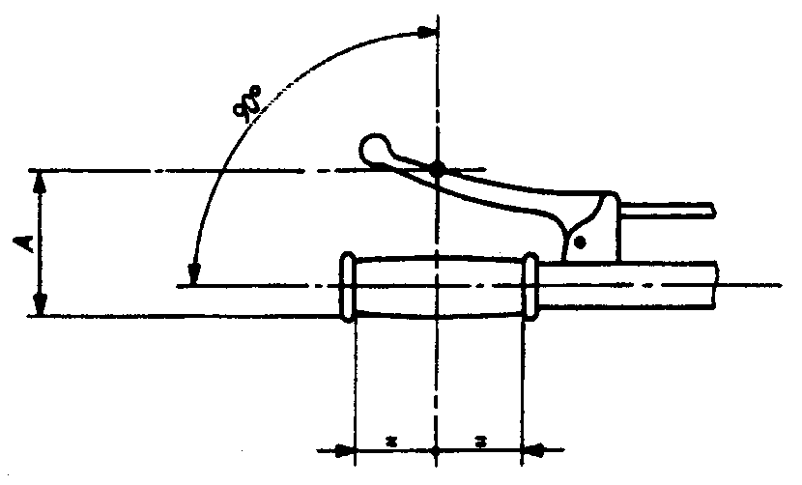 | ---------- | ----------
 | Источник | ---------- | ---------- | A.1.2.1 | ---------- | ---------- | 1.3
 | Содержание | ---------- | ---------- | Минимальное расстояние (просвет) между задней стороной ручного рычага и передней стороной рукоятки не должно быть меньше 45 мм в любой точке между внешним концом и средней точкой рукоятки. | ---------- | ---------- | Минимальное расстояние (просвет) между задней стороной ручного рычага и передней стороной рукоятки не должно быть меньше 45 мм в любой точке между внешним концом и средней точкой рукоятки.
 | Источник | ---------- | ---------- | A.1.2.2 | ---------- | ---------- | 1.4
 | Содержание | ---------- | ---------- | Это расстояние может быть меньше от средней точки ручного рычага до точки опоры, однако ни в коем случае не должно составлять менее 25 мм. | ---------- | ---------- | Это расстояние может быть меньше от средней точки ручного рычага до точки опоры, однако ни в коем случае не должно составлять менее 25 мм.
 | Источник | ---------- | ---------- | Рис. 1 b) | ---------- | ---------- | Рис. 1 (b)
 | Рис. | ---------- | ---------- | 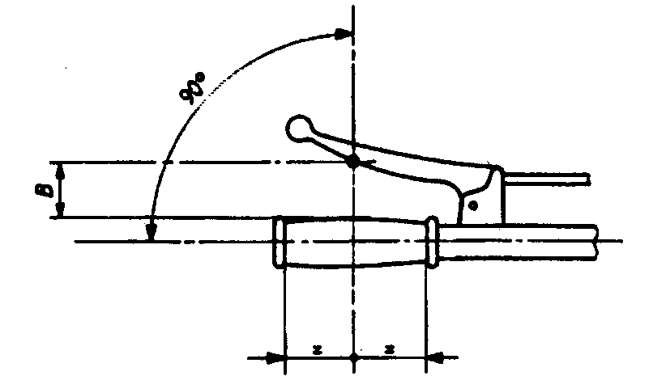 | ---------- | ----------
 | Источник | ---------- | ---------- | A.1.3 | ---------- | ---------- | 1.5
 | Содержание | ---------- | ---------- | Внешний конец ручного рычага не должен выступать за внешний конец рукоятки более чем на 30 мм, когда ручной рычаг находится в положении максимального сжатия. | ---------- | ---------- | Внешний конец ручного рычага не должен выступать за внешний конец рукоятки более чем на 30 мм, когда ручной рычаг находится в положении максимального сжатия.
 | Источник | ---------- | ---------- | Рис. 1 c) | ---------- | ---------- | Рис. 1 (c)
 | Рис. | ---------- | ---------- | 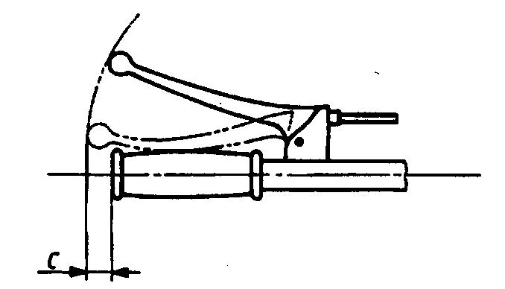 | ---------- | ----------
Опора для ног | Источник | 10994 | ---------- | ---------- | ---------- | ---------- | ----------
Опора для ног | Содержание | Должны быть установлены для каждого конструктивно предусмотренного места для сидения. Опоры для ног пассажиров в нерабочем положении должны откидываться назад и вверх. | ---------- | ---------- | ---------- | ---------- | ----------
Ножной рычаг | Источник | ---------- | ---------- | A.2.1.1 | Статья 10-1 | ---------- | 2.1.1
 | Содержание | ---------- | ---------- | Максимальное расстояние между задней стороной ножного рычага и задней стороной соответствующей опоры для ног не должно превышать 200 мм в любой точке выступа ножного рычага. | Устройства управ-ления, необходи-мые для эксплуата-ции транспортного средства, должны располагаться в пределах 500 мм влево или вправо от центра руля и должны быть скон-струированы таким образом, чтобы водитель, находя-щийся в обычном положении при вождении, мог легко пользоваться ими. | ---------- | Максимальное расстояние между задней стороной ножного рычага и задней стороной соответствующей опоры для ног не должно превышать 200 мм в любой точке выступа ножного рычага.
 | Источник | ---------- | ---------- | A.2.1.2 |  | ---------- | 2.1.2
 | Содержание | ---------- | ---------- | Минимальное расстояние между задней стороной ножного рычага и передней стороной соответствующей опоры для ног не должно составлять менее 105 мм в любой точке выступа ножного рычага. |  | ---------- | Минимальное расстояние между задней стороной ножного рычага и передней стороной соответствующей опоры для ног не должно составлять менее 105 мм в любой точке выступа ножного рычага.
 | Источник | ---------- | ---------- | A.2.4 |  | ---------- | 2.1.3
 | Содержание | ---------- | ---------- | В случае регулируемой опоры для ног эти расстояния должны измеряться в обычных точках регулировки, предусмотренных для опоры для ног (или в соответствии с инструкцией по |  | ---------- | В случае регулируемой опоры для ног эти расстояния должны измеряться в обычных точках регулировки, предусмотренных для опоры для ног, в соответствии с указаниями
 |  |  |  | эксплуатации), причем ножной рычаг, качающийся рычаг или педаль должны находиться в положении, предписанном заводом-изготовителем. |  |  | завода-изготовителя для владельца/пользователя транспортного средства, причем ножной рычаг должен находиться в положении, предписанном заводом-изготовителем.
 | Источник | ---------- | ---------- | Рис. A2 |  | ---------- | Рис. 2
 | Рис. | ---------- | ---------- | 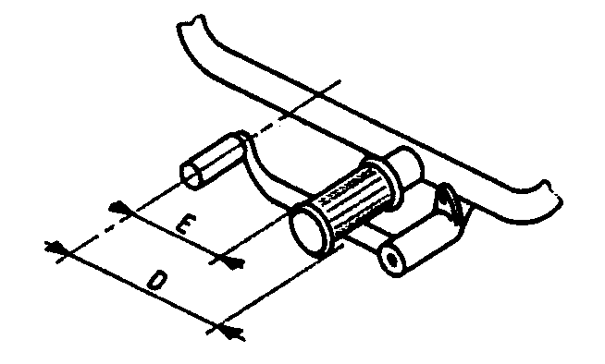 |  | ----------
Качающийся рычаг | Источник | ---------- | ---------- | A.2.2.1 | Статья 10-1 | ---------- | 2.2.1
Качающийся рычаг | Содержание | ---------- | ---------- | Для передней части качающегося рычага расстояние между задней стороной подошвы или задней стороной выступа и задней частью опоры для ног должно быть не больше 200 мм и не меньше 60 мм. | Устройства управ-ления, необходи-мые для эксплуата-ции транспортного средства, должны располагаться в пределах 500 мм влево или вправо от центра руля и должны быть скон-струированы таким образом, чтобы водитель, находя-щийся в обычном положении при вождении, мог легко пользоваться ими. | ---------- | Расстояние (K) между задней стороной подошвы или задней стороной выступа, расположенного спереди от качающегося рычага, и задней частью опоры для ног должно быть не больше 200 мм и не меньше 60 мм.
Качающийся рычаг | Источник | ---------- | ---------- | A.2.2.2 |  | ---------- | 2.2.2
Качающийся рычаг | Содержание | ---------- | ---------- | Для задней части качающегося рычага расстояние между передней стороной подошвы или передней стороной выступа и задней частью опоры для ног должно быть не больше 100 мм или меньше 50 мм. |  | ---------- | Расстояние (L) между передней стороной подошвы или передней стороной выступа, расположенного сзади от качающегося рычага, и задней частью опоры для ног должно быть не больше 100 мм или меньше 50 мм.
Качающийся рычаг | Источник | ---------- | ---------- | A.2.4 |  | ---------- | 2.2.3
Качающийся рычаг | Содержание | ---------- | ---------- | В случае регулируемой опоры для ног эти расстояния должны измеряться в обычных точках регулировки, предусмотренных для опоры для ног (или в соответствии с инструкцией по эксплуатации), причем ножной рычаг, качающийся рычаг или педаль должны |  | ---------- | В случае регулируемой опоры для ног эти расстояния должны измеряться в обычных точках регулировки, предусмотренных для опоры для ног, в соответствии с инструкцией по эксплуатации, причем качающийся рычаг должен находиться в положении,
Качающийся рычаг |  |  |  | находиться в положении, предписанном заводом-изготовителем. |  |  | предписанном заводом-изготовителем.
Качающийся рычаг | Источник | ---------- | ---------- | Рис. A3 |  | ---------- | Рис. 3
Качающийся рычаг | Рис. | ---------- | ---------- | 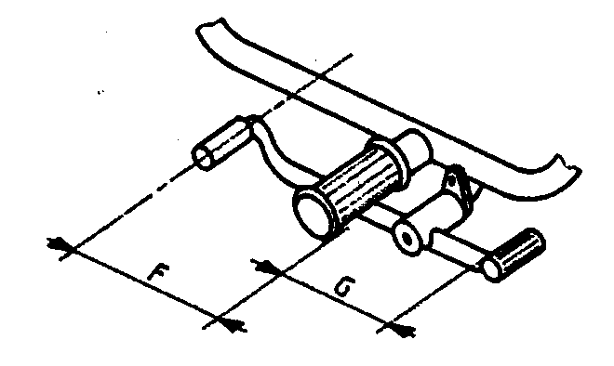 |  | ----------
Педали | Источник | ---------- | ---------- | A.2.3.1.1 | Статья 10-1 | ---------- | 2.3.1.1
Педали | Содержание | ---------- | ---------- | Максимальное расстояние между задней стороной педали и задней стороной соответствующей опоры для ног не должно превышать в любой точке 170 мм. | Устройства управ-ления, необходи-мые для эксплуата-ции транспортного средства, должны располагаться в пределах 500 мм влево или вправо от центра руля и должны быть скон-струированы таким образом, чтобы водитель, находя-щийся в обычном положении при вождении, мог легко пользоваться ими. | ---------- | Максимальное расстояние между задней стороной педали и задней стороной соответствующей опоры для ног не должно превышать в любой точке 170 мм.
Педали | Источник | ---------- | ---------- | A.2.3.1.2 |  | ---------- | 2.3.1.2
Педали | Содержание | ---------- | ---------- | Минимальное расстояние (просвет) между задней стороной педали и передней стороной соответствующей опоры для ног не должно в любой точке составлять менее 50 мм. |  | ---------- | Минимальное расстояние (просвет) между задней стороной педали и передней стороной соответствующей опоры для ног не должно в любой точке составлять менее 50 мм.
Педали | Источник | ---------- | ---------- | A.2.4 |  | ---------- | 2.3.1.3
Педали | Содержание | ---------- | ---------- | В случае регулируемой опоры для ног эти расстояния должны измеряться в обычных точках регулировки, предусмотренных для опоры для ног (или в соответствии с инструкцией по эксплуатации), причем ножной рычаг, качающийся рычаг или педаль должны находиться в положении, предписанном заводом-изготовителем. |  | ---------- | В случае регулируемой опоры для ног эти расстояния должны измеряться в обычных точках регулировки, предусмотренных для опоры для ног, в соответствии с инструкцией по эксплуатации, причем педаль должна находиться в положении, предписанном заводом-изготовителем.
Педали | Источник | ---------- | ---------- | Рис. A.4 |  | ---------- | Рис. 4
Педали | Содержание | ---------- | ---------- | 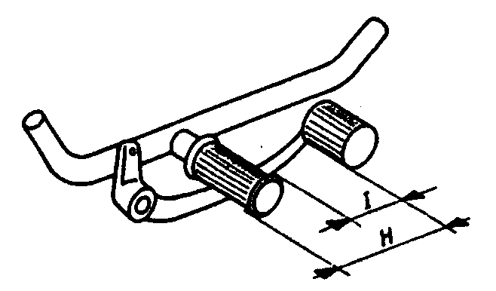
Педали | Источник | ---------- | ---------- | A.2.3.2 |  | ---------- | 2.3.2.1
Педали | Содержание | ---------- | ---------- | Максимальное расстояние между поверхностью подставки и наиболее высокой точкой подошвы педали, измеренное по перпендикуляру к поверхности подставки, прилегающей к педали, не должно превышать 105 мм. |  | ---------- | Максимальное расстояние между поверхностью подставки и наиболее высокой точкой подошвы педали, измеренное по перпендикуляру к поверхности подставки, прилегающей к педали, не должно превышать 105 мм.
Педали | Источник | ---------- | ---------- | A.2.3.2.2 |  | ---------- | 2.3.2.2
Педали | Содержание | ---------- | ---------- | Наиболее выступающая точка подошвы педали не должна выступать более чем на 25 мм за внешний край подставки. |  | ---------- | Наиболее выступающая точка подошвы педали не должна выступать более чем на 25 мм за внешний край подставки.
Педали | Источник | ---------- | ---------- | Рис. A.5 |  | ---------- | Рис. 5
Педали | Рис. | ---------- | ---------- | 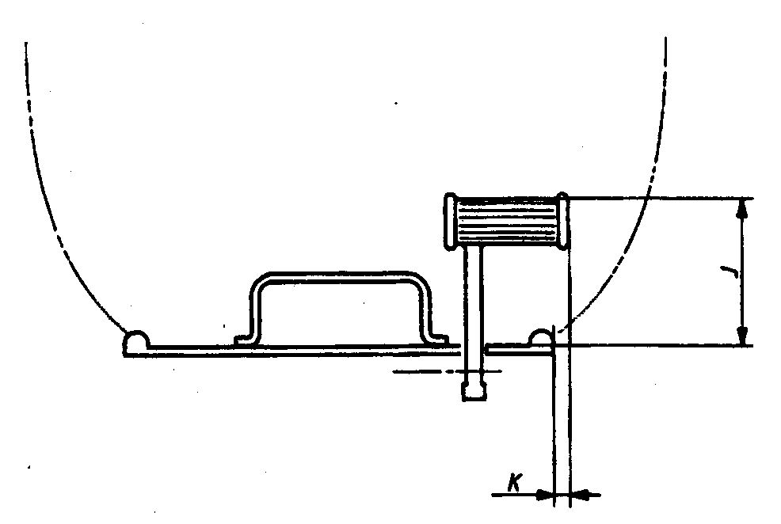 |  | ----------
Механизм переключения передач | Источник | Таблица 1, № 2 | ---------- | 5.3.2.1.1 | Статья 10-1 | ---------- | 6.3.2.1
Педальное управление механической коробкой передач | Содержание | Орган управления под левой ногой, переключение передач посредством движения вверх или вниз стопы водителя. Вверх - для более высоких передач, т.е. для снижения передаточного отношения; вниз - для более низких передач, т.е. для повышения передаточного отношения. | ---------- | Для транспортных средств, имеющих механизм переключения передач с педальным управлением, либо соединенный с системой сцепления, либо функционирующий независимо от нее:  Расположение: на раме, с левой стороны.  Тип: ножной рычаг или качающийся рычаг.  Порядок функционирования: движение ножного рычага или передней части качающегося рычага вверх обеспечивает последовательное переключение передач, соответствующее увеличению скорости при движении вперед, а в обратном направлении - переключение, соответствующее уменьшению скорости.  В диапазоне между наинизшей и наивысшей передачами должно быть предусмотрено отдельное "нейтральное" положение. | Устройства управ-ления, необходи-мые для эксплуата-ции транспортного средства, должны располагаться в пределах 500 мм влево или вправо от центра руля и должны быть скон-струированы таким образом, чтобы водитель, находя-щийся в обычном положении при вождении, мог легко пользоваться ими. | ---------- | Для транспортных средств, имеющих механизм переключения передач, функционирующий независимо от системы сцепления: ножной рычаг или качающийся рычаг, с левой стороны на раме. | Если транспортное средство оснащено системой сцепления с ручным управлением и переключение передач осуществляется независимо от сцепления, то орган управления коробкой передач представляет собой ножной рычаг или качающийся рычаг, расположенный с левой стороны на раме.  Движение передней части ножного рычага или качающегося рычага обеспечивает последовательное переключение передач: движение передней части ножного рычага или качающегося рычага вверх обеспечивает переключение на более высокую, а вниз - на более низкую передачу. Либо в первой, либо во второй позиции последовательности переключения передач должно быть предусмотрено отдельное фиксированное "нейтральное" положение (т.е. 1-N-2-3-4 или N-1-2-3-4). На [двухколесных механических] транспортных средствах [с двигателем рабочим объемом менее 200 см³] могут устанавливаться системы трансмиссии со следующими типами последовательности переключения передач: - круговая последовательность (т.e. N-1-2-3-4-5-N-1); обратная последовательность, в которой движение передней части ножного рычага или качающегося рычага обеспечивает последовательное переключение передач следующим образом: движение передней части ножного рычага или качающегося
 |  |  |  |  |  |  |  | рычага вверх обеспечивает переключение на более низкую, а вниз - на более высокую передачу.
 | Источник | ---------- | ---------- |  | ---------- | ---------- | 6.3.2.1.1
 | Содержание | ---------- | ---------- |  | ---------- | ---------- | Движение ножного рычага или передней части качающегося рычага вверх обеспечивает переключение передач, соответствующее увеличению скорости при движении вперед, а в обратном направлении - переключение, соответствующее уменьшению скорости.
 | Источник | ---------- | ---------- |  | ---------- | ---------- | 6.3.2.1.2
 | Содержание | ---------- | ---------- |  | ---------- | ---------- | Допускается также движение рычага механизма ножного переключения передач вперед или назад. В этом случае движение ножного рычага назад обеспечивает последовательное переключение передач, соответствующее увеличению скорости, а в обратном направлении - переключение передач, соответствующее уменьшению скорости. Должно быть также предусмотрено отдельное "нейтральное" положение.
Ручное управление механической коробкой передач | Источник | ---------- | ---------- | 5.3.2.1.2 | ---------- | ---------- | 6.3.2.2
Ручное управление механической коробкой передач | Содержание | ---------- | ---------- | Для транспортных средств, имеющих механизм переключения передач, соединенный с системой сцепления с ручным управлением:  Расположение: на руле, с левой стороны.  Тип: вращающаяся рукоятка.  Порядок функционирования: вращение рукоятки против часовой стрелки должно обеспечивать последовательное переключение передач, соответствующее увеличению скорости при движении вперед, а в обратном направлении - соответствующее уменьшению скорости.  В диапазоне между наинизшей и наивысшей передачами должно быть предусмотрено отдельное "нейтральное" положение. |  |  | Для транспортных средств, имеющих механизм переключения передач, соединенный с системой сцепления: вращающаяся рукоятка на руле, с левой стороны. | Если транспортное средство оснащено системой сцепления с ручным управлением и переключение передач осуществляется независимо от сцепления, то орган управления коробкой передач должен располагаться на руле с левой стороны. Если управление осуществляется вращением рукоятки, то вращение против часовой стрелки обеспечивает последовательное переключение передач, соответствующее увеличению скорости при движении вперед, а в обратном направлении - переключение передач, соответствующее уменьшению скорости. Либо в первой, либо во второй позиции последовательности переключения передач должно быть предусмотрено отдельное фиксированное "нейтральное" по-ложение (т.е. 1-N-2-3-4… или N-1-2-3-4…).
 | Источник | ---------- | ---------- |  | ---------- | ---------- | 6.3.2.2.1
 | Содержание | ---------- | ---------- |  | ---------- | ---------- | Вращение рукоятки против часовой стрелки должно обеспечивать переключение передач, соответствующее
 |  |  |  |  |  |  | увеличению скорости при движении вперед, а в обратном направлении - переключение передач, соответствующее уменьшению скорости. Должно быть также предусмотрено отдельное "нейтральное" положение.
Автоматическое или полуавтоматическое управление переключением передач | Источник | ---------- | ---------- | 5.3.2.2 |  | ----------
 | Содержание | ---------- | ---------- | Для транспортных средств, оснащенных автоматической или полуавтоматической трансмиссией и/или коробкой передач, особых предписаний в отношении расположения или типа органа управления (если таковой имеется), используемого для включения трансмиссии или переключения передач, не установлено. |  | ---------- |  | Если транспортное средство оснащено автоматической или полуавтоматической трансмиссией и/или коробкой передач, то орган управления (если таковой имеется), используемый для включения трансмиссии или переключения передач, должен располагаться с левой стороны на раме или слева на руле.
Тормоз | Источник |  |  |  | Статья 12-1 (14)
 | Содержание |  |  |  | Антиблокировочная система: должно быть предусмотрено сигнальное устройство, предупреждающее водителя о возможности несрабатывания системы. |  |  |   Без антиблокировочной системы: факультативно. С антиблокировочной системой: обязательно.
 | Символ |  |  |  | ----------
 | Цвет светового сигнала |  |  |  | ---------- |  |  | Автожелтый

- - - - -

